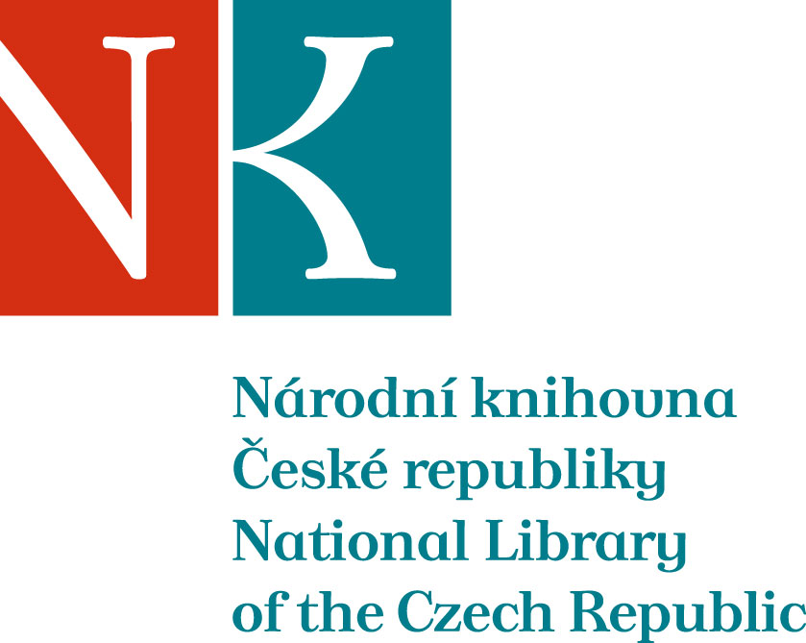

Zpráva ze zahraniční služební cesty

Jméno a příjmení účastníka cesty | PhDr. Anna Machová
Pracoviště – dle organizační struktury | Knihovnický institut (4.4.1)
Pracoviště – zařazení | studijní a informační odd.
Důvod cesty | Účast na VII. konferenci pořádané v rámci ruského Národního programu podpory a rozvoje četby
Místo – město | Moskva
Místo – země | Ruská federace
Datum (od-do) | 18.-23. 11. 2013
Podrobný časový harmonogram | 18. 11. v podvečerních hodinách přílet do Moskvy (Šeremetjevo), přejezd do centra města do ubytovacího zařízení knihovny zahraniční literatury (dále VGBIL) – vozem VGBIL cca 20 hodin místního času.  19. a 20. 11. jednání konference (podrobněji viz níže)  21. 11. dopoledne návštěva Ruské státní knihovny, odpoledne INION  22. 11. dopoledne jednání ve Středisku knihy Rudomino (Centr knigi Rudomino) – jde o knihovnicko-informační pracoviště VGBIL, odpoledne procházka po městě  23. 11. 10 hodin odjezd vozem VGBIL na Běloruské nádraží, odtud v 11.30 přejezd zvláštním rychlíkem na letiště (výhodné spojení, cesta na Šeremetjevo trvá jen kolem 30 minut), odlet do Prahy ve 13.25 moskevského času, přílet do Prahy ve 13.20 SEČ
Spolucestující z NK | ---
Finanční zajištění | Národní knihovna ČR (reciproční výměna pracovníků)
Cíle cesty | Účast na konferenci,  navázání, resp. obnova kontaktů s knihovnickými a informačními pracovišti
Plnění cílů cesty (konkrétně) | Konference umožnila seznámit se s nejnovějšími aktivitami a institucemi, které se zabývají oblastí četby, jejího výzkumu a podpory, propagace četby a knihoven, nakladatelskými aktivitami na poli podpory četby a knihoven, postavením četby, knihy a knihoven a v situaci působení aktuálního knižního trhu, technologického rozvoje, médií apod. Byly představeny výsledky sociologických výzkumů četby a zajímavé zkušenosti knihoven zkoušejících nové forma práce s uživateli i širší veřejností (knihovnická noc, využití sociálních sítí, speciální projekty nakladatelů, možnosti zapojení masmédií, celostátní soutěž pro dospívající mládež „Živá klasika“ atd.). Na výzvu pořadatelů jsem (jako jediný zahraniční účastník konference) krátce vystoupila na dané téma. Obdržela jsem pozvání na konferenci na téma výzkumy čtenářů (s žádostí o přednesení příspěvku na toto téma v ruštině), kterou bude v listopadu 2014 pořádat v Petrohradě Ruská národní knihovna.  Seznámení s aktivitami Meziregionálního střediska pro spolupráci knihoven (MCBS, http://www.mcbs.ru/), které je zároveň ruským výborem pro program UNESCO „Informace pro všechny“ (http://www.ifapcom.ru/) a je organizátorem konference (o konferenci na jeho stránkách viz http://www.mcbs.ru/actions/item/1562); spoluorganizátory konference jsou Federální agentura pro risk a masové komunikace a Min. kultury Ruské federace.  Konference měla vysokou odbornou úroveň, aktivity MCBS stojí za to nadále sledovat, včetně publikačních výstupů, např. při příležitosti konání konference byl vydán sborník odborných příspěvků Krize četby (Krizis čtenija: energija preodolenija), k dispozici byly materiály k programu UNESCO Informace pro všechny, např. Moskevská deklarace o mediální a informační gramotnosti, Moskevská deklarace o uchovávání elektronických informací a další dokumenty.  Návštěvy knihoven – všeobecné seznámení i speciální informace, např. možnosti poskytnutí nepublikovaných materiálů z oblasti metodika tvorby orientačních ukazatelů míry spotřeby práce v knihovnách (Rus. st. knihovna), o nejistotě stran dalšího rozvoje ruských akademických informačních institucí vzhledem k probíhající vládní reformě vědy a výzkumu (INION), o situaci Střediska mezinárodního knihovnictví Všeruské státní knihovny zahraniční literatury plnícího z části obdobné funkce jako Knihovnický institut NK ČR atd.).  Základní přehled o publikační činnosti institucí.
Program a další podrobnější informace | 19. 11. ráno jednání v mezinárodním oddělení VGBIL – formality a zpřesnění programu (vedoucí odd. Olga Smirnova, v dalších dnech při návštěvách knihoven doprovod Jeleny Skorceni).  Přejezd do hotelu Prezident, kde se konala konference, jednání konference 11-18 hod.  20. 11. jednání konference 10-18 hod.  21. 11. dopoledne návštěva Ruské státní knihovny (http://www.rsl.ru; seznámení s uživatelským provozem, studovnami, muzeem knihy), odpoledne návštěva INION – informačního ústavu Ruské Akademie věd pro společenskovědní informace (http://www.inion.ru; kromě prohlídky a všeobecných informací jednání v oddělení mezinárodní výměny publikací – na prosbu příslušného pracovníka INION, detaily již ústně předány do našeho ODZD).  22. 11. ve Středisku mezinárodního knihovnictví VGBIL (Centr meždunarodnogo bibliotekovedenija, dostupný z http://www.libfl.ru); seznámení s aktivitami tohoto útvaru, který se zabývá informační a publikační činností na základě dokumentace zahraniční knihovnické literatury (vytváření a správa databáze anotovaných záznamů článků ze zahraničních knihovnických časopisů) včetně zpracování studijně rozborových zpráv pro odbornou knihovnickou veřejnost i pro decizní sektor, dále vzdělávacími aktivitami pro knihovníky, a také jinými speciálními úkoly, např. v době mého pobytu vedoucí oddělení přebírala v SRN soubor knih z carského sídla v Puškinu (Carskoje Selo u Petěrburgu) za války uloupený nacisty (sbírka Schullenburga), který se takto vrací zpět do Ruska – šlo o jeden z výsledků aktivit v rámci tzv. Německo-ruského knihovnického dialogu. Posouzení možností dalšího vzájemného informování a kontaktů s pracovníky Střediska.
Přivezené materiály | Dovezené publikace vydané MCBS a VGBIL předány do Knihovny knihovnické literatury.
Datum předložení zprávy | 16. ledna 2014
Podpis předkladatele zprávy
Podpis nadřízeného
Vloženo na Intranet
Přijato v mezinárodním oddělení

